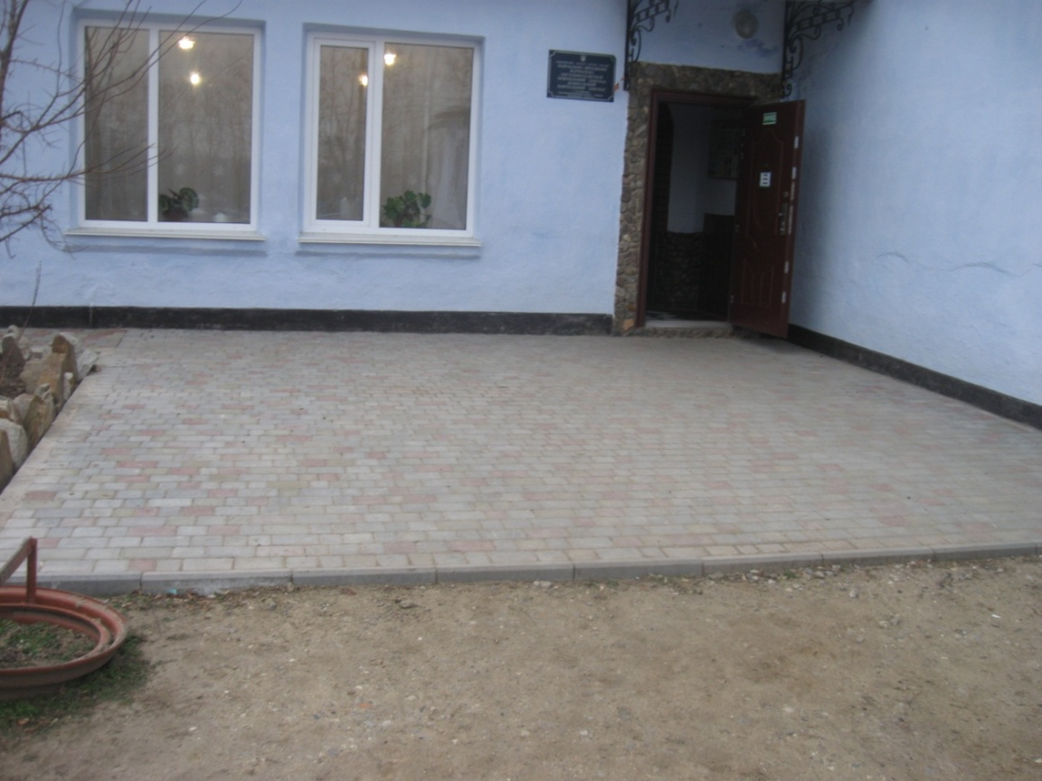

**Щорічний звіт керівника закладу освіти**

**Липчук Лідії Василівни**

**перед громадськівтю**

**відбудеться**

**15 червня 2018 року о 12 годині.**

**Запрошуються вчителі,**

**батьки, учні, громада села.**